Лабораторна робота № 5

З дисципліни: Операційні системи

**Тема**: «Основи використання скриптової мови інтерпретатору оболонки

командного рядку»

Студента групи

АІ-202

Перця Сергія

**Перелік завдань:**

Завдання до виконання

Завдання 2.1

Розробіть програму MyOSParam на мові BASH, яка виводить на екран лише окремі дані про параметри поточного стану ОС з віртуальної файлової системи procfs у відповідності із варіантом з таблиці 3.

Програма повинна:

1. отримувати назву параметру з командного рядка;
2. знаходити значення параметру у відповідному файлі
3. виводити на екран значення параметру та опис призначення параметру українською мовою.

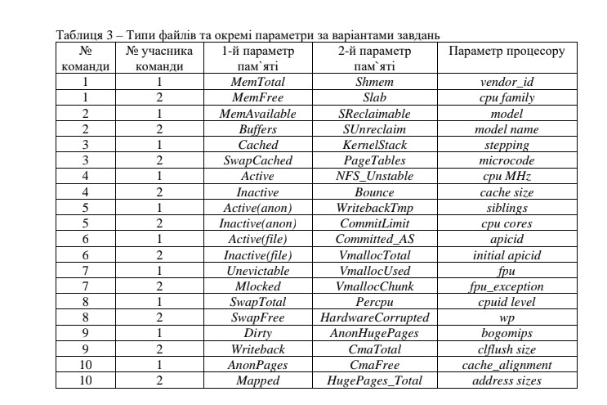

Завдання 2.2 Розробіть програму на мові BASH, яка виконує дії у відповідності з варіантом, представленим у таблиці 4:

− my_create_file – створити файл;

− my_create_directory – створити каталог (команда mkdir);

− my_change_directory – змінити назву каталогу (команда mv);

− my_change_file – змінити назву файлу (команда mv);

− my_delete_file – видалити файл (команда rm);

− my_delete_directory – видалити каталог (команда rmdir).

Для всіх варіантів передбачається наступний опис кроків алгоритму роботи програми:

1. запропонувати ввести назву об’єкту, використовуючи українське запрошення;
2. перевірити присутність об’єкту (для команд видалення або зміни) або відсутність

об’єкту (для команд створення) з такою назвою у файловій підсистемі, використовуючи відповідні команди та файли;

1. якщо об’єкт відсутній (для команд видалення або зміни) або присутній

(для команд

створення), тоді вивести на екран відповідне повідомлення про помилку та завершити роботу програми;

1. якщо назва об’єкту не відповідає вказаному обмеженню, тоді вивести на екран відповідне повідомлення про помилку та завершити роботу програми; 5) якщо назва об’єкту відповідає вказаному обмеженню, виконати відповідну команду.

У кроках алгоритму об’єктом може виступати файл або каталог, в залежності від варіанту завдання.

Для перевірки правильності роботи програми необхідно:

− для команд видалення або зміни - попередньо створити об’єкт, виконати програму,

а потім ще раз її виконати, що привести до помилки;

− для команд створення - попередньо видалити об’єкт, виконати програму, а потім ще раз її виконати, що привести до помилки.

Таблиця 4 – Варіанти завдань зі створення програми

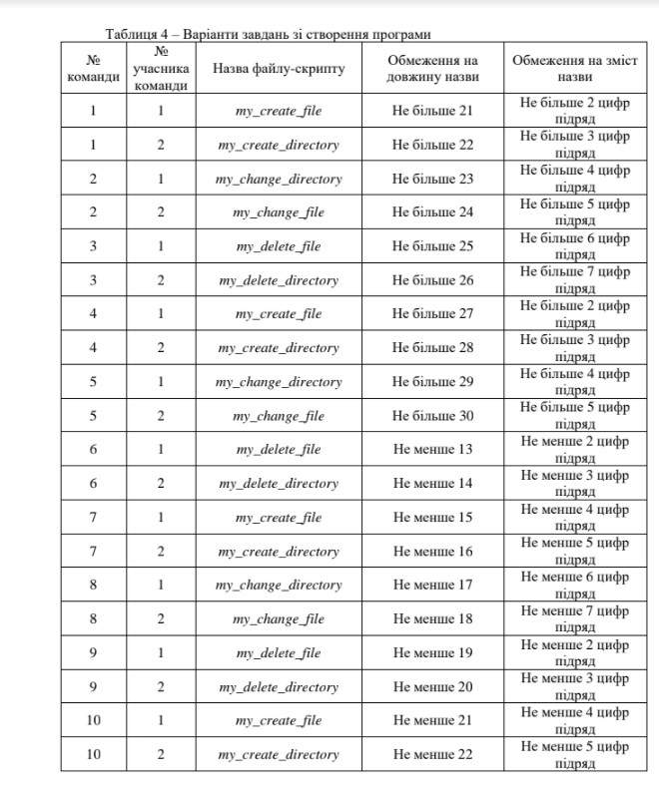

Завдання 2.3 В попередній лабораторній роботі ви створили файл CSVформату за пунктом 2.2.3

Розробіть програму на мові BASH, яка автоматично:

− читає зміст файлу з урахуванням табличної структури (рядки, стовпчики), використовуючи перенаправлення потоку;

− створює каталог з назвою, співпадаючою з назвою 3-го стовпчика таблиці файлу;

− у створеному каталозі створює файли, назви яких співпадають зі значеннями 3-го стовпчика таблиці файлу.

**Хід роботи:**

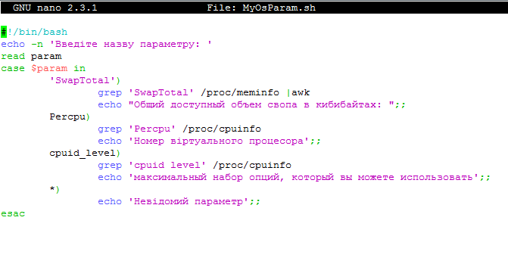

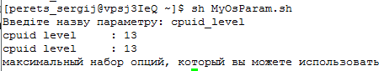

**Завдання 2.1**

Розробіть програму MyOSParam на мові BASH, яка виводить на екран лише окремі

дані про параметри поточного стану ОС з віртуальної файлової системи procfs у відповідності із варіантом з таблиці 3.

Програма повинна:

1. отримувати назву параметру з командного рядка;
2. знаходити значення параметру у відповідному файлі
3. виводити на екран значення параметру та опис призначення параметру українською мовою.

**Висновки**:

**Завдання 2.2** Розробіть програму на мові BASH, яка виконує дії у відповідності з варіантом, представленим у таблиці 8:my_change_directory– створити каталог (команда mkdir);

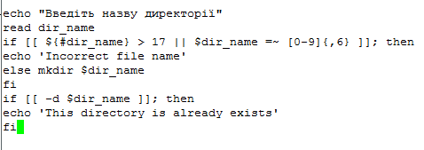

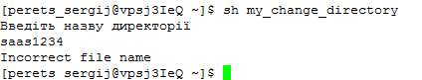

**Завдання 2.3** В попередній лабораторній роботі ви створили файл CSVформату за пунктом 2.2.3

Розробіть програму на мові BASH, яка автоматично:

− читає зміст файлу з урахуванням табличної структури (рядки, стовпчики), використовуючи перенаправлення потоку;

− створює каталог з назвою, співпадаючою з назвою 3-го стовпчика таблиці файлу;

− у створеному каталозі створює файли, назви яких співпадають зі значеннями 3-го стовпчика таблиці файлу.

